DIRECTIVA DEL CONSEJO CONSULTIVO DE INVESTIGACIÓN

Cajamarca, enero de 2017

Autoridades:

Dr. Wilman Ruiz Vigo
Rector
Q.F. Yuri Estrada Saucedo
Presidente de la Junta de Accionistas y Directorio
Dr. Iván Torres Marquina
Vicerrector Académico
Dr. Homero Bazán Zurita
Vicerrector de Investigación
Mg. Andrés Gil Jáuregui
Gerente General

Decanos:

Dra. Carmen Díaz Camacho
Facultad de Ciencias Empresariales y Administrativas
Mg. Carla Rodríguez Zegarra
Facultad de Ciencias de la Salud
Mg. Juan Carlos Díaz Sánchez
Facultad de Derecho y Ciencia Política
Mg. Persi Vera Zelada
Facultad de Ingeniería
Mg. Lucía Esaine Suárez
Facultad de Psicología

Directores de Escuela:

Dr. Max Cabanillas Castrejón
Escuela de Posgrado
Mg. Luz Chávez Toledo
Escuela de Estudios Generales

Elaborado por:
Dr. Homero Bazán Zurita
Vicerrector de Investigación

Este documento se basa en normas y directivas académicas y de gestión y planificación de la universidad, y en su política de estandarización de procesos para mejorar la calidad. Se ha revisado también información de otras organizaciones universitarias.

Cajamarca MMXVII

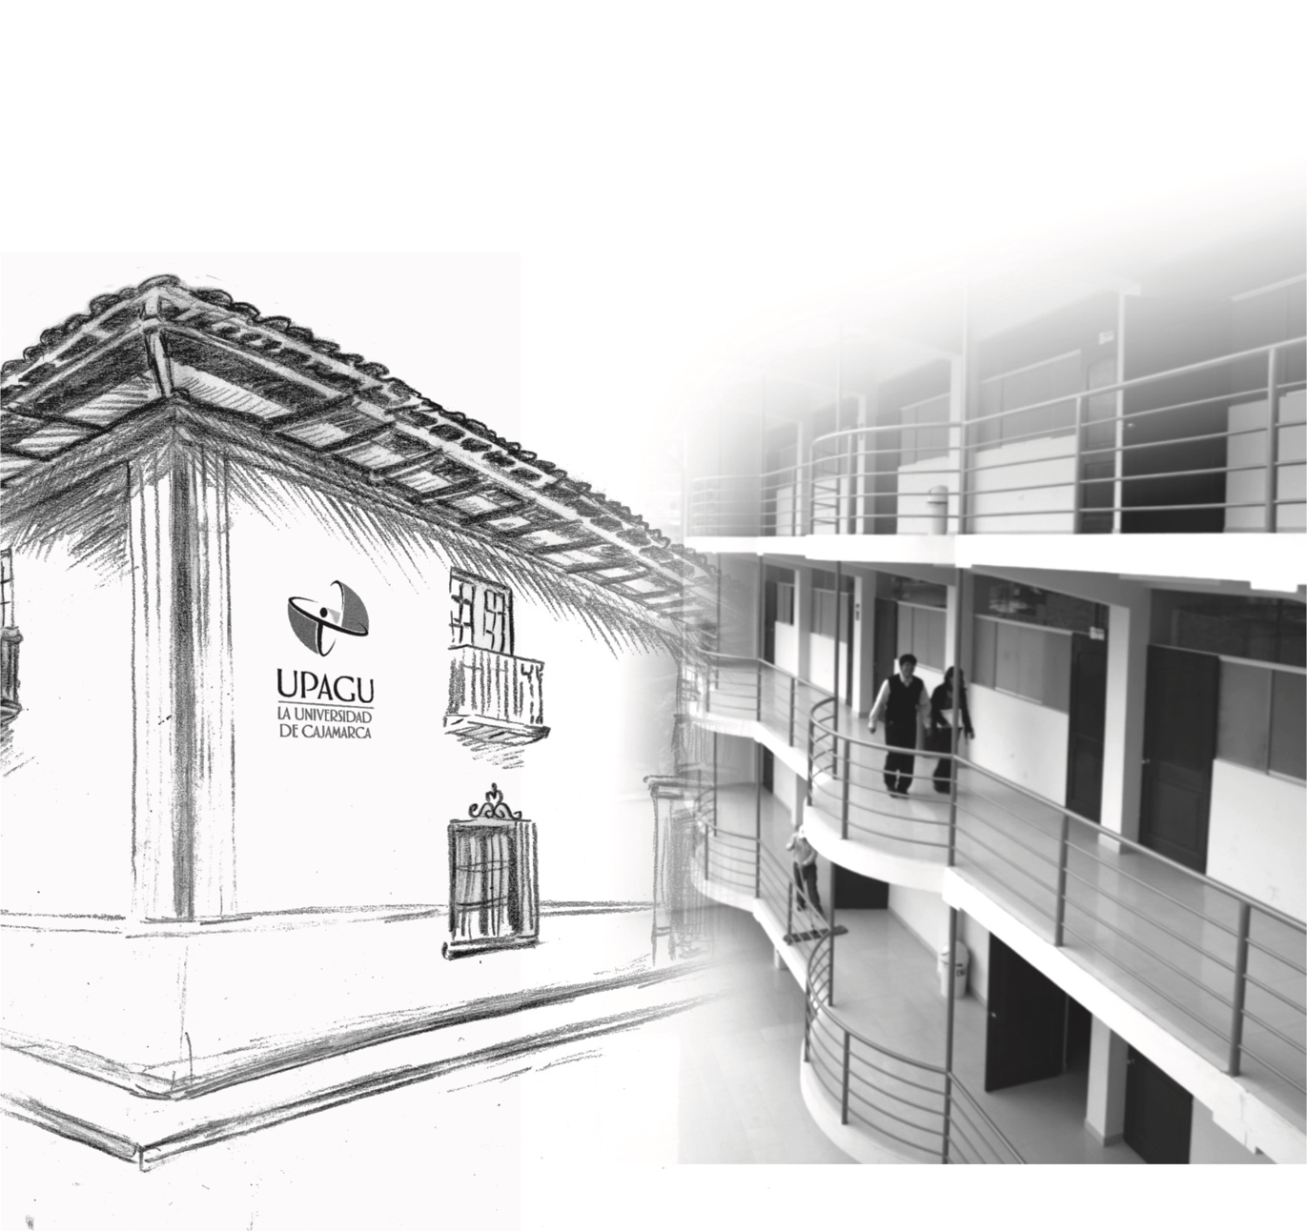

ÍNDICE

Pág.
- OBJETIVO 4
- MARCO LEGAL 4
- DEFINICIÓN 4
- ORGANIZACIÓN 4
- FUNCIONES 4
- DISPOSICIÓN FINAL 5

- OBJETIVO

La presente Directiva tiene como objetivo establecer los lineamientos para la organización y funcionamiento del Consejo Consultivo de Investigación de la Universidad Privada Antonio Guillermo Urrelo de Cajamarca.

- MARCO LEGAL

- Ley Universitaria N° 30220, 2014.
- Estatuto UPAGU, 2016

- DEFINICIÓN

El Consejo Consultivo de Investigación es el órgano de asesoramiento técnico que ofrece opinión y recomendaciones independientes, al Vicerrectorado de Investigación sobre la planificación y desarrollo de las actividades específicas relacionadas a labor investigativa en la Universidad Privada Antonio Guillermo Urrelo.

- ORGANIZACIÓN

El Consejo está conformado por (Artículo 113 del Estatuto):

- Vicerrector de Investigación, quien lo preside.
- Los Directores de los Departamentos Académicos.
- El Director del Instituto de Investigación, y
- Tres (03) estudiantes elegidos según reglamento específico, entre los que ocupan el quinto superior conforme a su promedio ponderado acumulado.

- FUNCIONES

Las funciones del Consejo Consultivo son:

- Orientar en la priorización, formulación y líneas de investigación relevantes cuando se requiera.

- Analizar y dar respuesta a los casos especiales que se presenten en el desarrollo de la gestión.

- Promover contactos con redes de investigación y cooperación técnica y económica nacional e internacional e Instituciones líderes en Investigación.

- Brindar asesoramiento y opinión sobre las obras científicas producto de la investigación que por su calidad y necesidad deben editarse prioritariamente.

- Otras que el Vicerrectorado de Investigación considere.

- El Consejo Consultivo sesiona cada vez que se amerite, convocado por el Vicerrector de Investigación.

- DISPOSICIÓN FINAL

La presente directiva entrará en vigencia a partir del día siguiente de la publicación de la resolución que lo aprueba en la página web de la universidad.

